Studientagung
für Pastorinnen / Pastoren der Landesverbände
Norddeutschland und Mecklenburg – Vorpommern
im Bund Evangelisch – Freikirchlicher Gemeinden in Deutschland

vom 18. – 21.09.2017
im Tannenhof in Mölln
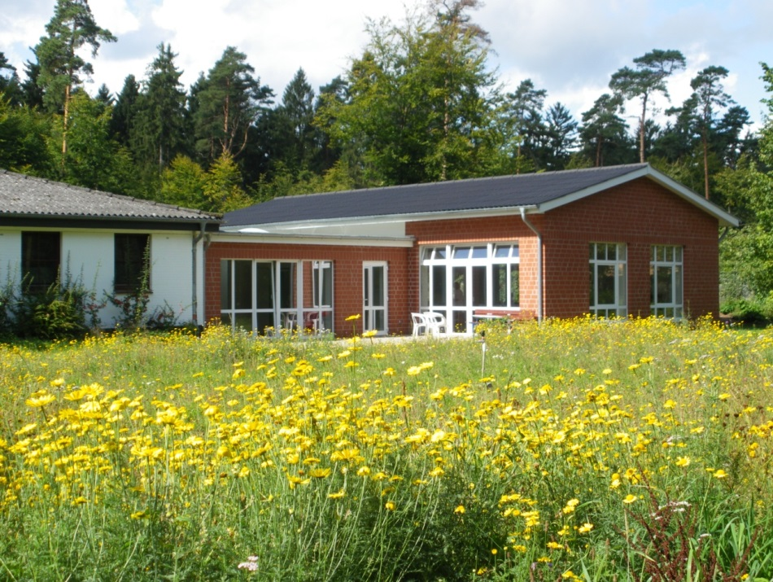

Tannenhof Mölln
Görlitzer Ring 7
23879 Mölln
Telefon: 04542/4134

E-Mail: mail@tannenhof-moelln.de
www.tannenhof-moelln.de

Thema: Gottes missionales Reich
- Impulse, Herausforderung, Ermutigung

Studientagung 2017
für Pastorinnen / Pastoren
der Landesverbände Norddeutschland und Mecklenburg – Vorpommern

An die Kassierer der Gemeinden und Werke
in den Landesverbänden Norddeutschland und Mecklenburg – Vorpommern

Liebe Schwestern und Brüder,
unsere diesjährige Studientagung der Pastorinnen und Pastoren findet vom 18. bis 21. September 2017 im Tannenhof in Mölln statt. Die Tagung dient der Weiterbildung, Seelsorge und dem kollegialen Austausch. Zu der Tagung sind auch Pastorenfrauen und Kinder herzlich eingeladen. Ebenso freuen wir uns auf die Geschwister, die ihren aktiven Pastorendienst beendet haben. Wir bitten die Gemeinden bzw. Werke, die Tagungskosten und ggf. die Fahrtkosten für den teilnehmenden Pastor zu übernehmen. Wir bitten auch darum, den Ruheständlern und Witwen eine anteilige oder auch vollständige Erstattung des Teilnehmerbeitrages anzubieten. Die Überweisung des Tagungsbeitrages erbitten wir bis spätestens 21. Juli 2017.

Pastorenschaft ND / MV - Spar- und Kreditbank Bad Homburg
IBAN: DE44500921000000707015 BIC: GENODE51BH2
Stichwort: Studientagung 2017 + Name des Teilnehmers

Die Kosten für die Tagung betragen:

Landesverband Norddeutschland:
220,00 € Pastorinnen / Pastoren im Doppelzimmer
250,00 € Einzelzimmer

Ermäßigt:
170,00 € Ehepartner / Ruheständler / Pastorenwitwen

Landesverband Mecklenburg – Vorpommern
170,00 € Pastorinnen / Pastoren
200,00 € Einzelzimmer

50,00 € Tagesgäste pro Tag
100,00 € Tagungskosten ohne Übernachtung
70,00 € Tagungskosten ohne Übernachtung ermäßigt

Vielen Dank.
Die Studienleitungen der Pastoren aus Norddeutschland und Mecklenburg-Vorpommern

Anmeldung zur Studientagung
18. – 21.09. 2017

Name:
_________________________________________________________________________________________________________________

Straße:
_________________________________________________________________________________________________________________

PLZ / Ort:
_________________________________________________________________________________________________________________

Telefon / E – Mail
___________________________________________________________________________

Datum: Unterschrift:
_____________________________________ ___________________________________________________

Ja Nein

Ich nehme teil:   (Zutreffendes ankreuzen)
Mein Ehepartner nimmt teil:   

Wir kommen mit Kindern (Anzahl / Alter) __________________________________
Ich möchte ein Einzelzimmer:    
(nur begrenzt möglich)
Verpflegung vegetarisch   
Ich bin Tagesgast   

an folgenden Tagen___________________________________________________________

Anmeldung bitte bis 21.07.2017
per Mail an: Assmann.siegmar@gmail.com
per Post an: Siegmar Assmann, Rührsbrook 53, 24226 Heikendorf

Liebe Schwestern, liebe Brüder,
liebe Kolleginnen, liebe Kollegen,

herzlich laden wir Euch zur Studientagung vom 18. bis 21.09.2017 in den Tannenhof nach Mölln ein.

Das Thema in diesem Jahr ist:
Gottes missionales Reich – Impulse, Herausforderung, Ermutigung
Als Referenten konnten wir André Peter (Flensburg)und Henry Marten (Halle/Saale – www.evangeliumsgemeinde.de) gewinnen.

Ein Programmentwurf liegt anbei. Ebenso das Anschreiben für die Kassierer und das Anmeldeformular, welches Ihr bitte bis spätestens 21. Juli 2017 ausfüllen und per Mail, bzw. per Post an Siegmar Assmann schicken sollt. (E – Mail: Assmann.siegmar@gmail.com
Adresse: Rührsbrook 53, 24226 Heikendorf; Telefon: 0431/53037917)

Wir werden uns auch wieder Zeit nehmen für Fragen unserer Pastorenschaft. Wer da etwas einbringen möchte, sollte dies rechtzeitig mit unseren Vertrauenspastoren Thorsten May (Norddeutschland) und Bernd Rogasch (Mecklenburg-Vorpommern) abstimmen.

Am Donnerstag, den 21.09.2017 werden wir einen gemeinsamen Gottesdienst feiern – Zeit zur Besinnung und zum Loben. Wir feiern das Abendmahl und werden füreinander beten.

Am Dienstagnachmittag ist unser „freier Nachmittag“. Folgende „Freizeit Angebote“:
Mit dem Fahrrad zum schönen Schaalsee im „Naturpark Lauenburgische Seen“.
(Bitte eigene Fahrräder mitbringen!)
Im Tannenhof gibt es darüber hinaus die Möglichkeit, sich sportlich zu betätigen – „Pastoren in Bewegung“ - Fußball, Tischtennis … Für die Turnhalle bringt bitte extra Hallenturnschuhe mit.
Die Kosten der Tagung entnehmt bitte der folgenden Übersicht. Bettwäsche ist im Preis inbegriffen. Handtücher können für 1,00 € pro Stück ausgeliehen werden.
Einzelzimmer sind in Mölln nur begrenzt möglich. Daher rechtzeitige Anmeldung erbeten.
(Einzelzimmerzuschlag = 25,00 €)

Die Kosten für die Tagung betragen:
Landesverband Norddeutschland:
220,00 € Pastorinnen / Pastoren im Doppelzimmer
250,00 € Einzelzimmer

Ermäßigt:
170,00 € Ehepartner / Ruheständler / Pastorenwitwen und

Landesverband Mecklenburg – Vorpommern
170,00 € Pastorinnen / Pastoren
200,00 € Einzelzimmer

50,00 € Tagesgäste pro Tag
100,00 € Tagungskosten ohne Übernachtung
70,00 € Tagungskosten ohne Übernachtung ermäßigt

Wichtig: Anmeldeschluss ist der 21. Juli 2017
Wer sich nicht bis zum 21. Juli 2017 angemeldet hat, muss sich ggf. selbständig um Unterkunft und Verpflegung kümmern! Wir würden in diesem Fall zusätzlich einen „Säumniszuschlag“ von 25,00 € Euro erheben. Wir sind an die Anmeldefrist gebunden, da ansonsten Ausfallkosten entstehen. Und wie in den Vorjahren - müssen bei einer verkürzten Teilnahme an der Tagung die gesamten Kosten getragen werden. Das gilt auch bei einer kurzfristigen Absage der Tagungsteilnahme. Bitte überweist oder veranlasst die Überweisung umgehend:

Pastorenschaft ND / MV - Spar- und Kreditbank Bad Homburg
IBAN: DE44500921000000707015 BIC: GENODE51BH2
Stichwort: Studientagung 2017 + Name des Teilnehmers

Für den Fall, dass eine Teilnahme an der Studientagung aus finanziellen Gründen nicht möglich erscheint, ist eine Bezuschussung zu vereinbaren. Bitte wendet Euch vertrauensvoll an Andreas Lusky (04637 /3369839; pastor@efg-sterup.de)
Sollte in Eurer Nachbarschaft eine Kollegin oder ein Kollege neu im Dienst sein, die/der versehentlich nicht eingeladen wurde, gebt bitte die Information auf der Studientagung weiter und informiert auch mich, damit die Einladung nachgesandt werden kann. Vielen Dank!

Hinweis für das nächste Jahr:
Aufgrund des Konvents werden wir im Jahr 2018 nur einen Studientag veranstalten.
Dieser findet am 18.09.2018 in der EFG Schwerin statt

Mit herzlichen Grüßen von der Studienleitung

Siegmar Assmann

